Проект: Разработка приложения для решения изобретательских задач

Цель проекта: Создание комплексного приложения для генерации, моделирования и анализа технических идей

1. **Выбор проекта**

Основные характеристики:

* Интерактивная платформа для инженеров и исследователей
* Интегрированная база данных патентов и научных публикаций
* Виртуальная лаборатория для проведения экспериментов
* Система финансовых прогнозов и бизнес-моделей

1. **Идентификация задач**

* Разработка основной функциональности приложения
  + Создание интерфейса пользователя
  + Реализация алгоритмов генерации идей
  + Разработка виртуальной лаборатории
* Создание системы анализа данных
  + Интеграция базы данных патентов и научных публикаций
  + Подготовка и структурирование данных
  + Разработка системы поиска и фильтрации
* Реализация визуализации сходств между патентами
  + Разработка бизнес-моделей и финансовых прогнозов
  + Создание алгоритмов оценки коммерческого потенциала
  + Разработка интерактивных бизнес-моделей
* Тестирование и отладка приложения
  + Проведение функционального тестирования
  + Анализ производительности и оптимизация
  + Проведение нагрузочного тестирования
* Разработка документации и обучения
  + Создание руководства пользователя
  + Разработка онлайн-тренингов для пользователей
  + Составление FAQ по использованию приложения

1. Создание иерархической структуры

Для отображения иерархической структуры была выбрана Диаграмма Ганта. Диаграмма Ганта отлично подходит для построения иерархической структуры проекта благодаря своей визуальной природе, способности отображать зависимости и длительности задач, а также простоте восприятия. Она особенно полезна для проектов, требующих четкого планирования и последовательного выполнения задач.

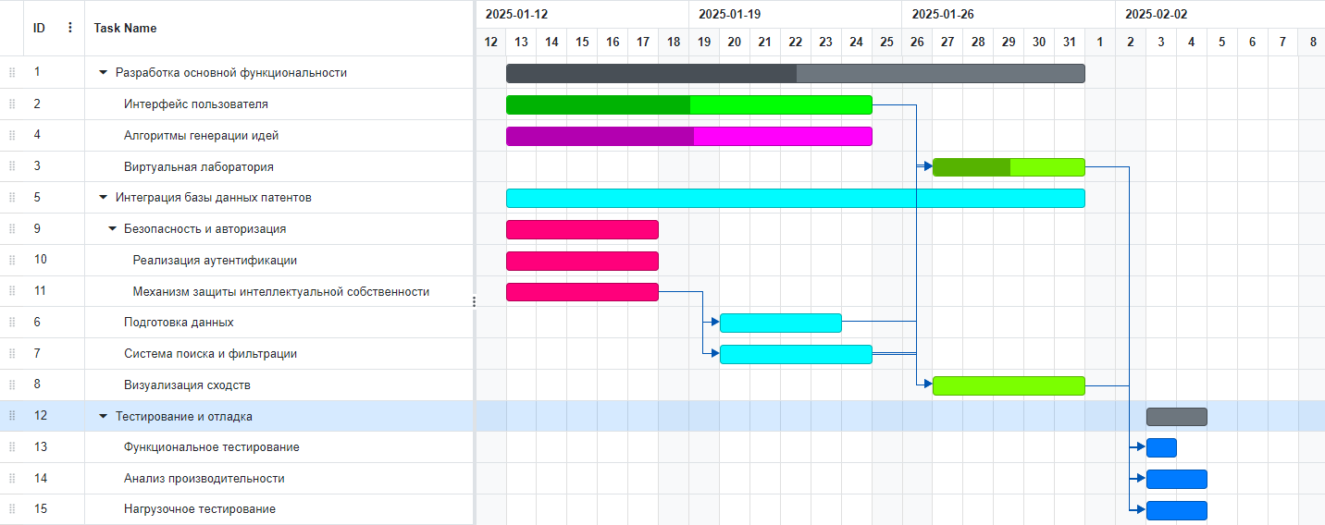

1. **Определение зависимостей**

Разработка основной функциональности зависит от интеграции базы данных патентов.

Виртуальная лаборатория требует завершения разработки основной функциональности.

Тестирование и отладка должны быть выполнены после завершения всех основных функций.

1. **Оценка времени и ресурсов**

Для каждой задачи необходимо будет определить конкретные временные рамки и ресурсы:

*Разработка основной функциональности*: 6 недель, команда из 8 разработчиков

*Интеграция базы данных патентов*: 4 недели, команда из 5 специалистов по работе с данными

*Виртуальная лаборатория*: 7 недель, команда из 10 инженеров-программистов

*Безопасность и авторизация*: 3 недели, команда из 4 безопасности экспертов

*Тестирование и отладка*: 4 недели, команда из 12 тестировщиков

*Документация и обучение*: 2 недели, команда из 5 специалистов по документации

1. **Планирование и контроль**

Создание графика выполнения проекта и ресурсного плана на основе иерархической структуры.

7. **Документация**

Создание полной документации проекта, включая:

* Описание иерархической структуры
* График выполнения проекта
* Ресурсный план
* Составленное описание каждой задачи
* Документация по процессам разработки и тестирования